บทที่ 3
ทฤษฎีพื้นฐานทางอินเทอร์เน็ต

3.1 โครงสร้างพื้นฐานของเวิลด์ไวด์เว็บ (World Wide Web-www)
เวิลด์ไวด์เว็บ (WWW) แปลความหมายเป็นภาษาไทยอย่างตรงๆ แปลความได้ว่า สายใย กว้างไกลครอบคลุมทั่วโลก หรือเครือข่ายใยแมงมุม
เวิลด์ไวด์เว็บ (WWW) เป็นการบริการข้อมูลข่าวสารที่มีเขตครอบคลุมทั่วทั้งโลก ในแบบสื่อผสมหรือมัลติมีเดีย (Multimedia) กล่าวคือ ข้อมูลเหล่านี้จะประกอบไปด้วยข้อความ ภาพ และเสียงประกอบกัน จึงเป็นที่นิยม ของคนทั่วโลก ข้อมูลนี้จะถูกแบ่งเป็นหน้าๆ โดยแต่ละหน้าจะถูกเขียนขึ้นโดยภาษาทางคอมพิวเตอร์ ซึ่งก็คือ ภาษาเอชทีเอ็มแอล (HTML -HyperText Markup Language) นั่นเอง ข้อมูลต่างๆ สามารถเชื่อมโยงถึงกันได้ โดยไม่จำเป็นต้องอยู่ที่เดียวกัน
เวิลด์ไวด์เว็บ (WWW) เปรียบเสมือนห้องสมุดใหญ่ๆ แห่งหนึ่ง ที่มีหนังสือครบทุกประเภท ตั้งแต่ เทพนิยายจนถึงผลงานวิจัยทาง วิทยาศาสตร์ เราสามารถเข้าไปอ่านได้โดยไม่ต้องลุกไปไหนเลย เพียงแต่เรารู้ที่อยู่ของหนังสือเล่มนั้นก็พอ
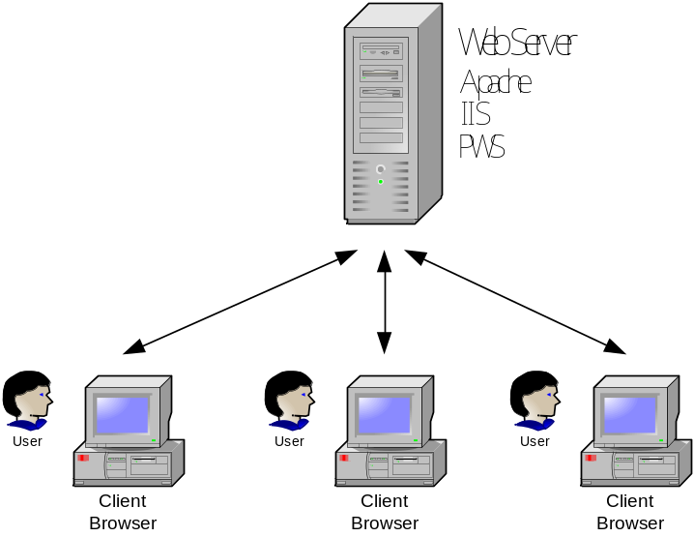

รูปที่ 3.1 ส่วนประกอบพื้นฐานของเวิลด์ไวด์เว็บ www

เว็บ คือ รูปแบบของข้อมูลที่ใช้ในการติดต่อสื่อสารบนเครือข่ายอินเตอร์เน็ต ซึ่งเกี่ยวข้องกับ
หลายๆส่วน มีส่วนที่สำคัญ ดังนี้

เวิลด์ไวด์เว็บเซิร์ฟเวอร์ (WWW Server)
เวิลด์ไวด์เว็บเซิร์ฟเวอร์ เป็นแหล่งข้อมูลในระบบ หมายถึง เครื่องคอมพิวเตอร์หรือศูนย์คอมพิวเตอร์ในเครือข่ายอินเตอร์เน็ต ซึ่งเซิร์ฟเวอร์จะให้บริการข้อมูลชนิดที่เรียกว่า ข้อมูลเอชทีเอ็มแอล(HTML)
เอชทีเอ็มแอล (HTML)
เอชทีเอ็มแอล (HTML) เป็นภาษาสำหรับเขียนไฟล์ข้อมูลแบบไฮเปอร์เท็กซ์ ซึ่งเป็นไฟล์ข้อมูลที่ใช้ในระบบเวิลด์ไวด์เว็บ หรือไฟล์แสดงโฮมเพจ ดังนั้นจึงเรียกไฟล์ข้อมูลชนิดนี้ว่า ไฟล์ข้อมูลเอชทีเอ็มแอล ไฟล์ชนิดนี้ประกอบด้วยข้อมูลประเภทต่างๆได้แก่ ข้อความ รูปภาพ เสียง และวิดีโอ เป็นต้น ไฟล์เอชทีเอ็มแอลที่แสดงผ่านโปรแกรมบราวเซอร์เช่นนี้ถูกเรียกว่า โฮมเพจ
ไฮเปอร์ลิงค์ (Hyperlink)
ไฮเปอร์ลิงค์ (Hyperlink) เป็นคำหรือวลีของเว็บเพจ หรือโฮมเพจ ซึ่งเกิดจากไฟล์ข้อมูล เอชทีเอ็มแอล ไฮเปอร์เท็กซ์ เป็นคำหรือวลีพิเศษที่เป็นจุดเชื่อมโยงแหล่งข้อมูลได้โดยใช้เมาส์คลิก (click) ไปยังคำหรือวลีนั้น
เว็บไซต์ (Web Site)
เว็บไซต์เป็นเครื่องที่ใช้ในการจัดเก็บเว็บเพจของแต่ละองค์กร ที่จะนำเสนอข้อมูลของตนในรูปแบบ ของเว็บ องค์กรต่างๆ มักจะมีเว็บไซต์เป็นของตนเอง และมักใช้ชื่อองค์กรเป็นชื่อเว็บไซต์ เพื่อให้สามารถจด จำได้ง่าย นอกจากนี้ยังมีกลุ่มคนที่ต้องการเผยแพร่ความรู้ เทคนิคต่างๆ จึงได้ตั้งเว็บไซต์ของตนเองขึ้นมาด้วย
โฮมเพจ (Home Page)
โฮมเพจ คือ เว็บเพจหน้าแรกสุดของข้อมูลแต่ละเรื่อง ซึ่งเปรียบเสมือนหน้าปกของหนังสือแต่ละเล่ม ในส่วนของ โฮมเพจนี้จะเป็นส่วนที่บอกให้ทราบว่าข้อมูลนี้เป็นเรื่องใด พร้อมกับมีสารบัญในการเลือกไปยังหัวข้อต่างๆ
เว็บเพจ (Web Page)
เว็บเพจ คือ เอกสารข้อมูลในแต่ละหน้า ซึ่งจะประกอบไปด้วยข้อความ รูป ภาพเคลื่อนไหว และเสียง จึงเป็นข้อมูลแบบสื่อผสมหรือมัลติมีเดีย
เว็บบราวเซอร์ (Web Browser)
เป็นโปรแกรมที่ทำหน้าที่อ่านและแสดงผลเว็บเพจซึ่งเป็นเอกสารข้อมูลที่เขียนขึ้นโดยภาษาเอชทีเอ็มแอล (HTML) เช่น โปรแกรมอินเตอร์เน็ตเอ็กพอยต์เรอร์ (Internet Explorer), Netscape, นีโอพาเน็ต (NeoPlanet), โอเปรา (Opera) และไทยบราวเซอร์ (ThaiBrowser)
โปรโตคอลเอชทีทีพี (HTTP-Protocol HTTP)
โปรโตคอลเอชทีทีพี (HTTP) นี้สร้างขึ้นสำหรับการบริการเวิลด์ไวด์เว็บ (WWW) ในเครือข่ายอินเตอร์เน็ตโดยเฉพาะโปรโตคอลนี้จะเป็นตัวกำหนดวิธีการส่งข้อมูลหรือไฟล์ระหว่างเครื่องคอมพิวเตอร์ที่เป็นเซิร์ฟเวอร์ รวมถึง กฎระเบียบในการติดต่อด้วย

3.2 โปรโตคอลเอชทีทีพี (HTTP Hypertext Transfer Protocol)
โปรโตคอลเอชทีทีพี (HTTP Protocal) เป็นโปรโตคอลที่ใช้แลกเปลี่ยนข้อมูลกันระหว่างเซิร์ฟเวอร์และไคลเอนต์ของเวิลด์ไวด์เว็บ โดยถูกออกแบบมาให้มีความกะทัดรัด สามารถทำงานได้รวดเร็ว มีกระบวนการทำงานที่ไม่ซับซ้อน และมีคำสั่งที่ใช้งานไม่มากนัก แต่สามารถรองรับข้อมูลได้ทุกแบบ ไม่ว่าจะเป็นข้อมูลทั่วไปที่เข้ารหัสแบบ เอ็มไอเอ็มอี (MIME) หรือข้อมูลที่เป็นกราฟิก เช่น ไฟล์ที่เป็นจีไอเอฟ (GIF) หรือ เจเป๊ก (JPEG) เป็นต้น
หลักการทำงานทั่วๆไปของเอชทีทีพี (HTTP) จะแบ่งการทำงานออกเป็น 2 ด้าน คือ ด้านเว็บเซิร์ฟเวอร์และด้านไคลเอนต์ โดยไคลเอนต์จะติดต่อเข้ามายังเซิร์ฟเวอร์โดยใช้โปรแกรมบราวเซอร์และอ้างถึงแอดเดรสของเซิร์ฟเวอร์โดยใช้รูปแบบของยูอาแอล (URL) ส่วนด้านเซิร์ฟเวอร์จะส่งข้อมูลกลับมาในรูปแบบที่เป็นภาษาเอชทีเอ็มแอล (HTML - Hypertext Markup Language) โดยที่โปรโตคอลเอชทีทีพี (HTTP) ใช้วิธีการเข้ารหัสในแบบเอ็มไอเอ็มอี (MIME) เป็นมาตรฐานของการทำงาน

3.2.1 วิธีการติดต่อของโพรโตคอลเอชทีทีพี (HTTP Protocol)
การทำงานของโพรโตคอล (HTTP) เป็นแบบไคลเอนต์และเซิร์ฟเวอร์ (client/server) ดังนั้นการติดต่อสื่อสารใดๆ ผ่านโพรโตคอลนี้จำเป็นต้องมีเครื่องคอมพิวเตอร์ตัวลูกกับตัวแม่ การสื่อสารจึงจะสมบูรณ์ได้ ในการติดต่อกันระหว่างไคลเอนต์ไปยังเซิร์ฟเวอร์ผ่านโพรโตคอลเอชทีทีพี (HTTP) อย่างเช่น การเปิดเว็บเพจผ่านเว็บบราวเซอร์ จะมีขั้นตอน ดังนี้

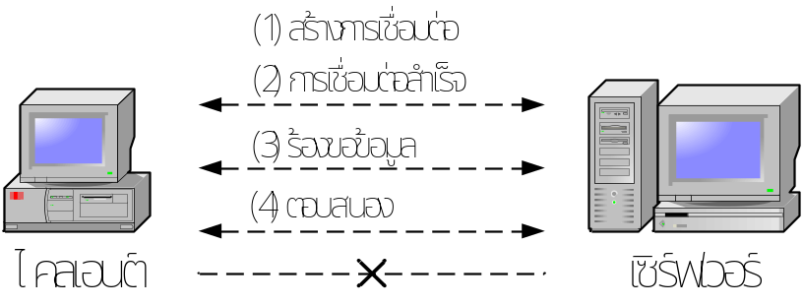

รูปที่ 3.2 การติดต่อระหว่างไคลเอนต์กับเซิร์ฟเวอร์

จากรูปที่ 3.2 ขั้นแรกคือ ไคลเอนต์(ในตอนนี้คือเว็บบราวเซอร์) จะสร้าง การเชื่อมต่อ (Connection) กับเซิร์ฟเวอร์ผ่านสิ่งที่เรียกว่า “ซ็อกเก็ต” (secket) เมื่อซ็อกเก็ตทั้งสองฝั่งเชื่อมต่อกันได้สำเร็จ ไคลเอนต์จะส่งคำร้องขอข้อมูล (request) ไปยังเซิร์ฟเวอร์ จากนั้นเซิร์ฟเวอร์จะไปหาข้อมูลที่ไคลเอนต์ต้องการ ไม่ว่าจะมีหรือไม่มีข้อมูลตามที่ไคลเอนต์ร้องขอ เซิร์ฟเวอร์ก็จะต้องส่งข้อมูลตอบสนอง (response) กลับมายังไคลเอนต์เสมอ สุดท้ายการเชื่อมต่อจะถูกตัดขาดหรือปลดการเชื่อมต่อของซ็อกเก็ตทั้งสองฝั่งออก
การทำงานของโพรโตคอลเอชทีทีพี (HTTP) ที่มีการเชื่อมต่อในระยะเวลาเพียงสั้นๆ หรือที่เรียกว่าเป็นโพโตคอลแบบ connectionless ทำให้ในช่วงเวลาหนึ่งๆ เซิร์ฟเวอร์ที่ให้บริการเวิลด์ไวด์เว็บ (www)
สามารถรองรับไคลเอนต์ได้จำนวนมากพร้อมๆกัน เพราะไม่มีใครได้ทำการเชื่อมต่ออย่างถาวร

3.2.2 การจัดการข้อมูลของโพรโตคอลเอชทีทีพี
โพรโตคอลเอชทีทีพี (HTTP) ช่วยจัดการเรื่องของข้อมูลที่ใช้ในการรับและส่งไฟล์ เพราะโพรโตคอลนี้จะระบุประเภทข้อมูล (data types) มากับข้อมูลเสมอ ทำให้หมดปัญหาเรื่องการตีความหมายของเนื้อไฟล์ไป ดังนั้นเราจึงสามารถส่งไฟล์ทุกประเภทผ่านทางโพรโตคอลนี้ ถ้าฝ่ายไคลเอนต์ได้รับไฟล์ไปแล้วทราบวิธีการแสดงผลของไฟล์นั้น ก็จัดการตามกรรมวิธีของไฟล์นั้นได้เลย แต่ถ้าหากไม่ทราบ ก็เป็นหน้าที่ของผู้ใช้เองที่ต้องหาโปรแกรมหรือแอบพลิเคชันมาจัดการกับไฟล์นั้นเอง
ตัวอย่างเช่น การเปิดไฟล์ผ่านเว็บบราวเซอร์ หากเป็นไฟล์นามสกุลดอทเอชทีเอ็ม(.htm), ดอทเอชทีแอล (.html) หรือ ดอททีเอ็กที (.txt) แล้วเว็บบราวเซอร์จะนำข้อมูลแสดงออกทางวินโดว์ได้ทันที แต่ถ้าเป็นไฟล์นามสกุลพีดีเอฟ (pdf) เว็บบราวเซอร์จะดูว่ามีโปรแกรมเสริมจำพวก ปลั๊กอิน (plug-in) สำหรับเปิดดูไฟล์ชนิดนี้หรือไม่ ถ้ามีก็จะเรียกปลั๊กอินให้มาช่วยนำข้อมูลไปแสดงผล ถ้าไม่มีปลั๊กอินหรือไม่เคยรู้จักนามสกุลนั้นมาก่อน ก็จะแสดงไดอะล็อกบ็อกซ์ ถามความต้องการผู้ใช้อีกทีหนึ่ง ว่าจะให้จัดการต่อไปอย่างไร

3.2.3 โครงสร้างของโพรโตคอลเอชทีทีพี (HTTP)
โครงสร้างข้อมูลของเอชทีทีพี (HTTP) จะแบ่งออกเป็น 2 ส่วนใหญ่ๆ คือ ส่วนเฮดเดอร์ หรือเรียกว่า metadata จะเป็นส่วนเก็บข้อมูลที่จำเป็นต้องใช้ภายในโปรโตคอล ส่วนที่สองเป็นส่วนข้อมูลจริงที่ต้องการรับส่ง ทั้งนี้เอชทีทีพี (HTTP) ถูกออกแบบมาให้สามารถรับส่งข้อมูลผ่านพร็อกซี่ (Proxy) หรือ ไฟล์วอล์ (Firewall) ต่างๆได้ โดยการทำงานเอชทีทีพี (HTTP) จะอาศัยโปรโตคอลพื้นฐานทีซีพี/ไอพี (TCP/IP) ซึ่งทั่วไปจะใช้หมายเลขพอร์ต 80
ในการร้องขอจากไคลเอนต์และการตอบสนองจากเซิร์ฟเวอร์ ย่อมต้องมีการรับส่งข้อมูลระหว่างกัน แต่ข้อมูลที่รับส่งให้กันในแต่ละครั้งไม่ได้มีเฉพาะข้อมูลเพียงอย่างเดียว แต่ละฝ่ายจะต้องเพิ่มส่วนที่เรียกว่า เฮดเดอร์เอชทีทีพี (HTTP Header) เข้าไปในส่วนหัวของข้อมูลด้วย เฮดเดอร์เอชทีทีพี จะใช้เป็นตัว บอกว่าข้อมูลที่ส่งเป็นข้อมูลการร้องขอจากไคลเอนต์หรือเป็นข้อมูลตอบสนองจากเซิร์ฟเวอร์ ดังรูปที่ 3.3

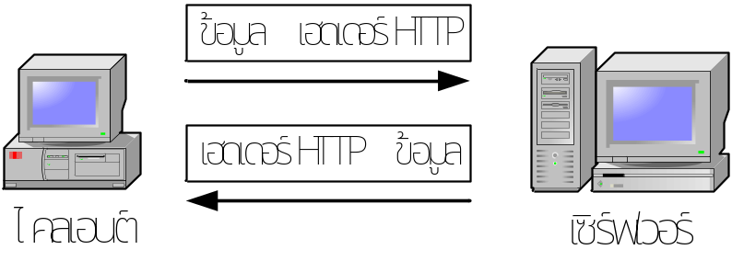

รูปที่ 3.3 ลักษณะข้อมูลที่รับส่งระหว่างไคลเอนต์กับเซิร์ฟเวอร์

เนื่องจากข้อมูลในเฮดเดอร์เอชทีทีพี เป็นตัวควบคุมหรือบอกว่าให้ฝ่ายรับควรทำอย่างไรกับข้อมูลที่ส่งมาให้ ในบางครั้งจึงมีคนเรียกข้อมูลส่วนนี้ว่าข้อมูลเมต้า (Meta Information) ถึงแม้ว่าข้อมูลในเฮดเดอร์เอชทีทีพี จะสำคัญต่อการนำไปตีความหมายของข้อมูลก็ตาม แต่ข้อมูลในเฮดเดอร์เอชทีทีพี จะเป็นเพียงข้อความธรรมดา มิได้มีการเข้ารหัสหรือมีลักษณะพิเศษแตกต่างจากข้อมูลปกติแต่อย่างใด โดยโครงสร้างจะเป็นดังรูปที่ 3.4

ข้อความบอกว่าร้องขอหรือตอบสนอง | 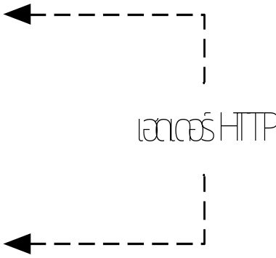
เฮดเดอร์ ที่ 1
เฮดเดอร์ ที่ 2
....
บรรทัดว่าง
บล็อกของข้อมูลจริง

รูปที่ 3.4 โครงสร้างของข้อมูลที่ส่งผ่านโพรโตคอลเอชทีทีพี (HTTP Protocol)

3.2.4 ข้อความร้องขอ (request)
เมื่อไคลเอนต์เชื่อมต่อกับเซิร์ฟเวอร์สำเร็จแล้ว ไคลเอนต์ต้องเป็นฝ่ายเริ่มเปิดการพูดคุยก่อน ด้วยการส่งข้อมูลไปยังเซิร์ฟเวอร์เพื่อบอกการร้องขอข้อมูล การร้องขอไปยังเซิร์ฟเวอร์สามารถทำได้หลายแบบ เช่น ร้องขอให้เซิร์ฟเวอร์ส่งไฟล์มาให้แบบนี้จะเรียกว่าร้องขอแบบ GET, หรือร้องขอเพื่อถามเซิร์ฟเวอร์ว่า มีไฟล์ที่ต้องการอยู่ในเซิร์ฟเวอร์หรือไม่ (ถามเฉยๆไม่ต้องการให้เซิร์ฟเวอร์ส่งไฟล์จริงมาให้) แบบนี้จะเรียกว่าร้องขอแบบเฮด (HEAD), หากเป็นการร้องขอให้เซิร์ฟเวอร์รับข้อมูลจากไคลเอนต์ เรียกว่าร้องขอแบบโพส (POST) ซึ่งการร้องขอแบบนี้หมายความว่า ไคลเอนต์ต้องการส่งข้อมูลไปให้เซิร์ฟเวอร์นั่นเอง แต่ในความเป็นจริงเราสามารถส่งข้อมูลไปยังเซิร์ฟเวอร์ด้วยการร้องขอแบบ GET ก็ได้
วิธีการร้องขอมีหลายวิธีขึ้นอยู่กับเวอร์ชั่นของโพรโตคอลเอชทีทีพี (HTTP) ที่ใช้ หากเป็นเวอร์ชั่น 1.0 จะมีวิธีการร้องขอมาตรฐาน 3 วิธี คือ เก็ต (GET), เฮด (HEAD) และ โพส (POST) แต่ถ้าใช้โพรโตคอลเอชทีทีพี (HTTP) เวอร์ชั่น 1.1 จะมีวิธีการร้องขอเพิ่มจากเวอร์ชั่น 1.0 อีกหลายวิธี เช่น ออฟชั่น (OPTIONS),พุต (PUT), (DELETE) หรือ เทรต (TRACE) เป็นต้น
การใช้โพรโตคอลเอชทีทีพี (HTTP) เวอร์ชั่นไหนนั้น ขึ้นอยู่กับเซิร์ฟเวอร์และไคลเอนต์ที่จะทำงานด้วย เช่น ถ้าทราบว่าเซิร์ฟเวอร์ที่จะติดต่อด้วยนั้น ใช้เว็บเซิร์ฟเวอร์ที่ทำงานสนับสนุนเอชทีทีพี 1.1 ดังนั้นวิธีการร้องขอก็สามารถใช้ของเวอร์ชัน 1.1 ได้
ในส่วนของฝั่งไคลเอนต์ โปรแกรมเว็บบราวเซอร์รุ่นใหม่ๆ จะสนับสนุนเอชทีทีพีเวอร์ชั่น 1.1 อยู่แล้ว ในกรณีที่เขียนซีจีไอ (CGI) เพื่อทำงานสร้างคำร้องไปยังเซิร์ฟเวอร์นั้นก็ไม่มีปัญหาใดๆ สามารถเขียนให้ ซีจีไอสร้างคำร้องขอแบบใดก็ได้ เพราะเป็นข้อความเพียงบรรทัดเดียว ดังนั้นปัญหาจึงขึ้นอยู่กับเซิร์ฟเวอร์
ที่จะติดต่อด้วยมากกว่า ว่าเซิร์ฟเวอร์จะรู้จักและสนับสนุนเอชทีทีพีเวอร์ชั่น 1.1 หรือเวอร์ชั่นที่ใหม่กว่าได้หรือไม่
เพื่อไม่ให้เกิดปัญหาในการทำงาน ดังนั้นจึงควรใช้โพรโตคอลเอชทีทีพี (HTTP) เวอร์ชั่นที่เป็นกลางๆ อย่างเช่น เอชทีทีพี (HTTP) เวอร์ชั่น 1.0 ซึ่งเว็บเซิร์ฟเวอร์ส่วนใหญ่จะใช้เวอร์ชั่นนี้กัน ในทางปฏิบัตินั้น เฉพาะวิธีร้องขอ 3 วิธีของ เอชทีทีพี (HTTP) เวอร์ชั่น 1.0 ผสมกับการเขียนซีจีไอ ก็สามารถทำงานได้อย่างเพียงพอแล้ว
3.2.4.1 การร้องขอด้วยเมธอดเก็ต (GET)
ตัวอย่างในกรณีที่เว็บบราวเซอร์ขอเปิดเอกสารเอชทีเอ็มแอล (HTML) จากเซิร์ฟเวอร์จะร้องขอแบบเก็ต (GET) โดยเมื่อเว็บบราวเซอร์สร้างซ็อกเก็ตเชื่อมต่อกับเซิร์ฟเวอร์ได้แล้วจะสร้างข้อความร้องขอขึ้นมาเพื่อส่งไปยังเซิร์ฟเวอร์ ข้อความในบรรทัดแรกสุดของเฮดเดอร์เอชทีทีพี (HTTP Header) จะประกอบด้วย 3 ส่วน คือ วิธีการร้องขอ หรือที่เรียกว่า “เมธอด” (method), ไดเร็กทอรีกับชื่อไฟล์ที่ร้องขอ และเวอร์ชั่นของเอชทีทีพี (HTTP) ที่ผู้ร้องขอใช้อยู่แต่ละส่วนของข้อความจะถูกคั่นด้วยช่องว่าง (space) ฉะนั้นรูปแบบในการเขียนข้อความบรรทัดแรกของเฮดเดอร์เอชทีทีพี (HTTP) จึงเป็นดังนี้

GET /path/file HTTP /x.x

GET บอกว่าใช้เมธอดเก็ต (GET) ในการร้องขอข้อมูลจากเซิร์ฟเวอร์
/Path/file ไดเร็กทอรีและชื่อไฟล์ที่ต้องการจากเซิร์ฟเวอร์
HTTP/x.x.x.x คือ เวอร์ชั่นของเอชทีทีพี (HTTP) บอกแก่เซิร์ฟเวอร์ให้รู้ว่าทางไคลเอนต์ใช้เอชทีทีพี (HTTP) เวอร์ชั่นไหนอยู่

สังเกตว่าการขอข้อมูลจากเซิร์ฟเวอร์ จะระบุเฉพาะไดเร็กทอรีและชื่อไฟล์ที่ต้องการ ไม่มีการบอกชื่อโฮสต์และโดเมนเนมเพราะว่าเว็บบราวเซอร์ได้สร้างการเชื่อมต่อกับโฮสต์เอาไว้แล้ว การร้องขอข้อมูลจึงไม่ต้องระบุชื่อโฮสต์ซ้ำอีกครั้งเราเรียกส่วนที่ระบุ /path/file นี้ว่า ยูอาไอ (URI -Uniform Resource Identifier) ซึ่งคล้ายกับยูอาแอล (URL-Uniform Resource Locator) แต่สั้นกว่า เพราะไม่ต้องบอกโพรโตคอล, ชื่อโฮสต์ และโดเมนเนม แบบยาวเหยียด
ตัวอย่างเช่น ถ้าเราป้อนยูอาแอล (URL) ให้กับเว็บบราวเซอร์เป็น http://ventura.lanna.com/news/ current.html เว็บบราวเซอร์ต้องสร้างการเชื่อมต่อไปยัง ventura.com ก่อนแล้วจึงร้องขอส่งไปยังเซิร์ฟเวอร์ สมมุติว่าเว็บบราวเซอร์ที่เราใช้สนับสนุนเอชทีทีพี (HTTP) เวอร์ชั่น 1.0 ดังนั้นโครงสร้างของข้อความร้องขอจะเป็นดังรูปที่ 3.5

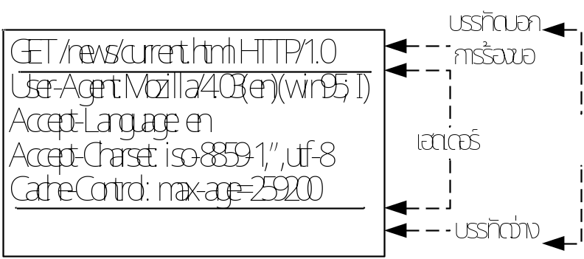

รูปที่ 3.5 ข้อความร้องขอที่ส่งไปยังเซิร์ฟเวอร์

จากรูปที่ 3.5 ตีความหมายจากเฮดเดอร์เอชทีทีพี (HTTP Header) ได้ว่า เว็บบราวเซอร์ร้องขอเปิดไฟล์ current.html ในไดเร็กทอรี /news (จากโฮสต์เวนทูรา (ventura) ที่มีโดเมนเนมเป็น (lanna.com)) และเว็บบราวเซอร์ใช้โพรโตคอลเอชทีทีพี (HTTP) เวอร์ชั่น 1.0 จะสังเกตว่า นอกจากคำร้องขอที่อยู่ในบรรทัดแรกแล้ว ยังมีข้อมูลอื่นๆ ที่เว็บบราวเซอร์ส่งไปให้เซิร์ฟเวอร์ด้วย ข้อมูลในส่วนที่สองนี้เรียกว่า “เฮดเดอร์” (header) ข้อมูลในเฮดเดอร์ของเว็บบราวเซอร์แต่ละโปรแกรมแต่ละเวอร์ชั่นอาจไม่เหมือนกัน
จากโครงสร้างข้อมูลที่รับส่งระหว่างไคลเอนต์กับเซิร์ฟเวอร์ในรูปที่ 3.4 เราทราบว่าหลังจากเฮดเดอร์รายการสุดท้ายแล้ว จะมีบรรทัดว่างๆ แล้วตามด้วยบล็อกข้อมูล แต่เมื่อดูโครงสร้างของข้อความร้องขอที่ส่งไปยังเซิร์ฟเวอร์จากรูปที่ 3.5 หลังบรรทัดว่างๆ จะเห็นว่าไม่มีการบล็อกข้อมูลเลย ก็เพราะว่าในตอนนี้เป็นการร้องขอไฟล์ไปยังเซิร์ฟเวอร์ จึงไม่มีความจำเป็นที่ต้องส่งอะไรไปให้เซิร์ฟเวอร์มากกว่านี้ เพราะสิ่งที่ต้องการจากเซิร์ฟเวอร์ได้เขียนระบุไว้ในคำร้องขอบรรทัดแรกสุดแล้ว
ตัวอย่างในรูปที่ 3.6 เป็นการส่งข้อความร้องขอไปยังเซิร์ฟเวอร์ด้วยเมธอดเก็ต (GET) และมีการส่งข้อความว่า “Message in block of data“ไปให้เซิร์ฟเวอร์ด้วยถึงแม้จะทำแบบนี้ได้ แต่ไม่เกิดประโยชน์อะไร เพราะทางเซิร์ฟเวอร์ไม่ดึงเอาข้อความนั้นไปใช้งานแต่อย่างใด

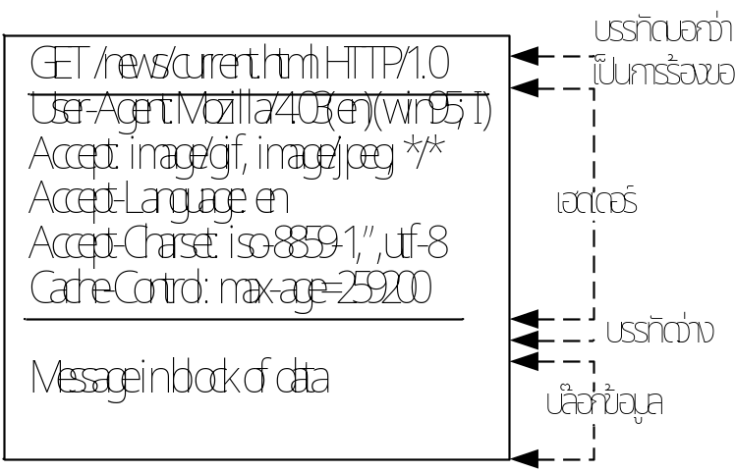

รูปที่ 3.6 ข้อความร้องขอที่มีข้อความส่งไปในบล็อกข้อมูลด้วย
3.2.4.2 การร้องขอด้วยเมธอดเฮด (HEAD)
การร้องขอด้วยเมธอดเฮด (HEAD) จะคล้ายกับเมธอดเก็ต (GET) คือใช้ร้องขอเพื่อถามเซิร์ฟเวอร์ และให้เซิร์ฟเวอร์ส่งรายละเอียดของไฟล์ที่ไคลเอนต์ต้องการกลับมา เพียงแต่เมธอดนี้จะไม่ส่งบล็อกข้อมูลไปกับข้อความร้องขอเหมือนกับเมธอดเก็ต (GET)
เมธอดนี้มีประโยชน์สำหรับในการตรวจสอบว่า มีไฟล์ที่ต้องการอยู่ในเซิร์ฟเวอร์หรือไม่ หรือใช้ตรวจสอบความสมบูรณ์ของลิงค์ก็ได้ รหัสตอบสนองในบรรทัดสถานะจึงอาจเป็น 200 หรือ 404 และอาจมีข้อมูลอื่นส่งเพิ่มเติมมาในเฮดเดอร์ด้วย เช่น วันที่ปรับปรุงแก้ไขไฟล์ครั้งสุดท้าย (Last Modified) เป็นต้น
สมมุติว่ามีการส่งข้อความร้องขอโดยใช้เมธอดเก็ต (GET) ไปยังเซิร์ฟเวอร์ ventura.lanna.com เพื่อถามว่ามีไฟล์ index.html หรือไม่ โดยระบุข้อความร้องขอในบรรทัดแรกเป็น HEAD/index.html เอชทีทีพี (HTTP)/1.0 และสมมุติว่ามีไฟล์ index.html อยู่ในเซิร์ฟเวอร์จริง และไฟล์นี้มีขนาด 1,938 ไบต์ ข้อความตอบกลับจากเซิร์ฟเวอร์ก็จะได้ดังรูปที่ 3.7

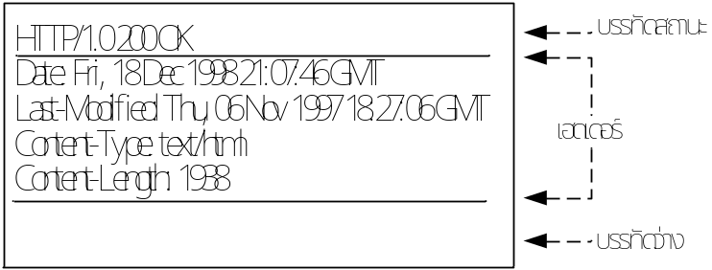

รูปที่ 3.7 ข้อความตอบสนองที่ได้จากการร้องขอด้วยเมธอดเฮด (HEAD)

ในการร้องขอแบบเฮด (HEAD) นั้นข้อความตอบกลับจากการร้องขอจะไม่มีการส่งเนื้อหาของไฟล์มาให้ (ไม่มีการบล็อกข้อมูล) ถึงแม้ว่าไฟล์ที่ร้องขอไปจะมีอยู่จริงในเซิร์ฟเวอร์ก็ตาม การสอบถามข้อมูลของไฟล์ในเซิร์ฟเวอร์ด้วยเมธอดเฮด (HEAD) จึงทำงานได้คำตอบเร็วกว่าใช้เมธอดเก็ต (GET)ตัวอย่างการใช้งานเมธอดเฮด (HEAD) คือ มีบางโปรแกรมทำงานโดยให้ผู้กำหนดชื่อไฟล์ที่ต้องการจากเซิร์ฟเวอร์ หลังจากนั้นโปรแกรมจะคอยวิ่งไปเช็คกับทางเซิร์ฟเวอร์เป็นช่วงๆ ตามระยะเวลาที่ตั้งไว้ (โปรแกรมร้องขอไปยังเซิร์ฟเวอร์ด้วยเมธอดเฮด) หากพบว่าไฟล์ในเซิร์ฟเวอร์มีการปรับปรุง คือ วันที่ของไฟล์ในเซิร์ฟเวอร์ใหม่กว่าไฟล์ที่เก็บอยู่ในเครื่อง โปรแกรมจึงจะดาวน์โหลดไฟล์นั้นมาทับไฟล์เดิมในเครื่อง (ร้องขอไฟล์นั้นอีกครั้งด้วยเมธอดเก็ต) เป็นต้น

3.2.4.3 การร้องขอด้วยเมธอดโพส (POST)
สำหรับการร้องขอด้วยเมธอดโพส (POST) จะใช้ในกรณีที่ต้องการส่งข้อมูลจากไคลเอนต์ไปยังเซิร์ฟเวอร์ คือ ไม่ได้ขอไฟล์จากเซิร์ฟเวอร์ แต่จะส่งข้อมูลไปให้เซิร์ฟเวอร์รับไปทำงาน เมื่อเซิร์ฟเวอร์รับข้อความร้องขอแบบโพส (POST) แล้ว ก็จะทราบว่าไคลเอนต์ต้องการส่งข้อมูลมาให้ รูปแบบข้อความร้อง
ขอในบรรทัดแรกจะเขียนคล้ายกับเมธอดเก็ต (GET) ดังนี้
POST /path/file HTTP/1.0

การร้องขอด้วยเมธอด POST จะมีเงื่อนไขต่อไปนี้
- ข้อมูลที่จะส่งไปให้เซิร์ฟเวอร์จะอยู่ภายในบล็อกข้อมูล ดังนั้นจึงต้องมีเฮดเดอร์เพื่อบอก
รายละเอียดของข้อมูลในบล็อกข้อมูลแนบไปด้วย เช่น ข้อมูลเป็นแบบไหน (Content-Type:) และข้อมูลมีกี่ไบต์(Content-Length: ) เสมอ
- /path/file คือชื่อโปรแกรมซีจีไอ (CGI) ในเซิร์ฟเวอร์ที่จะทำหน้าที่รับข้อมูลไปประมวลผล
- ข้อความตอบสนองที่เซิร์ฟเวอร์จะส่งกลับให้ไคลเอนต์ จะได้มาจากการทำงานของ
โปรแกรม หรือซีจีไอ (CGI) ในเซิร์ฟเวอร์ ดังนั้นซีจีไอ (CGI) ที่รับข้อมูลไปจึงต้องทำหน้าที่ส่งข้อความตอบกลับไปให้ไคลเอนต์

โดยส่วนใหญ่การส่งข้อมูลจากฟอร์มในเว็บเพจไปประมวลผลด้วยซีจีไอ (CGI) ในเซิร์ฟเวอร์ จะใช้เมธอดนี้มากที่สุด ความจริงแล้วการส่งข้อมูลไปยังเซิร์ฟเวอร์สามารถใช้เมธอดเก็ต (GET) ก็ได้ แต่มีข้อจำกัดเรื่องความยาวของข้อมูลที่จะส่งไปให้เซิร์ฟเวอร์ ถ้าใช้เมธอดโพส (POST) เพื่อร้องขอส่งข้อมูลไปยังเซิร์ฟเวอร์ เฮดเดอร์ที่ชื่อ Content-Type จะถูกกำหนดให้เป็น application/x-www-form-urlencoded เพื่อบอกแก่เซิร์ฟเวอร์ว่าข้อมูลที่ส่งไปให้มีการเข้ารหัสและเฮดเดอร์ Content-Length จะใช้สำหรับบอกความยาวของข้อมูลที่เข้ารหัสแล้ว เพราะข้อมูลที่กรอกผ่านอินพุตในฟอร์มจะถูกเว็บบราวเซอร์เข้ารหัสก่อนส่งเสมอ การเข้ารหัสนี้เรียกว่า ยูอาแอลเอ็นโค้ด (URL-encode) ซึ่งมีรายละเอียด ดังนี้
- แปลงตัวอักษรหรือเครื่องหมายบางตัวให้อยู่ในรูป %xx โดยที่ xx จะเป็นค่ารหัสแอสกี้ของ
อักษรตัวนั้น ตัวอักษรที่ต้องมีการแปลง เช่น =, &, % และ + เพราะเป็นเครื่องหมายที่ใช้เป็นตัวแบ่งแยกข้อมูลที่จะส่งไปยังเซิร์ฟเวอร์
- เปลี่ยนช่องว่าง (space) ทุกตัวเป็นเครื่องหมายบวก (+)
- รวมชื่อตัวแปรและค่าตัวแปรเข้าด้วยกัน โดยคั่นกลางด้วยเครื่องหมาย = และคั่นกลาง
ระหว่างตัวแปรด้วยเครื่องหมาย & เช่น number=152-401099&from=zorkia&message= Just + a + test

ตัวอย่างข้อความร้องขอด้วยเมธอด POST ที่เว็บบราวเซอร์สร้างขึ้นเพื่อส่งข้อมูลจากฟอร์มในเว็บฟอร์มในเว็บเพจไปให้แก่ซีจีไอ (CGI) ที่ชื่อ web2pager.cgi ในไดเร็กทอรี /cgi-bin ของเซิร์ฟเวอร์ http://203.146.1.214 รับไปทำงานเป็นดังรูปที่ 3-8
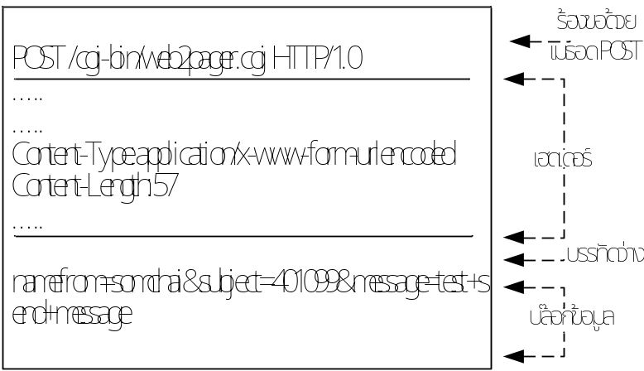

รูปที่ 3.8 ตัวอย่างข้อความร้องขอด้วยเมธอดโพส (POST)

3.2.5 ข้อความตอบสนอง (response)
ไม่ว่าจะมีข้อมูลหรือไม่มีข้อมูลที่ไคลเอนต์ร้องขอเข้ามาก็ตามเซิร์ฟเวอร์จะต้องส่งข้อความตอบสนอง กลับไปให้ไคลเอนต์รับทราบเสมอ ในกรณีของการร้องขอข้อความบรรทัดแรกสุดจะบ่งบอกวิธีการร้องขอ แต่ถ้าเป็นกรณีตอบสนอง ข้อความบรรทัดนี้จะเรียกว่าเป็น “บรรทัดสถานะ” (status line) โครงสร้างในบรรทัดนี้ มี 3 ส่วน แต่ละส่วนคั่นด้วยช่องว่าง ดังต่อไปนี้

HTTP/ x. x xxx Description

- HTTP/ x. x x. x คือ เวอร์ชั่นของ HTTP
- xxx ตัวเลข 3 หลัก เป็นรหัสตอบสนอง (response status code)
- Description ข้อความอธิบายรหัสตอบสนอง ให้อ่านเข้าใจได้ง่ายขึ้น
ตัวเลขหลักแรกของรหัสตอบสนอง เป็นรหัสบอกหมวดหมู่ของการตอบสนอง ดังต่อไปนี้
- 1xx ข้อความข่าวสารอย่างเดียว
- 2xx การร้องขอสำเร็จ
- 3xx เปลี่ยนทิศทางของไคลเอนต์ไปยัง URL อื่น
- 4xx มีความผิดพลาดที่เกิดจากการร้องขอ
- 5xx มีความผิดพลาดทางด้านเซิร์ฟเวอร์รหัสตอบสนองที่ต้องเจอบ่อยๆ
เช่น...
รหัส 200 หมายถึง ร้องขอสำเร็จ คือ มีไฟล์ที่ต้องการอยู่ในเซิร์ฟเวอร์และเซิร์ฟเวอร์ได้ส่งเนื้อหา
ของไฟล์มาให้ไคลเอนต์ด้วยแล้ว
รหัส 404 หมายถึง ไม่มีไฟล์ที่ต้องการอยู่ในเซิร์ฟเวอร์
รหัส 500 หมายถึง มีความผิดพลาดในการทำงานของเซิร์ฟเวอร์
...เป็นต้น
ตัวอย่างเช่น เราป้อน URL ให้กับเว็บบราวเซอร์เป็น http://ventura.lanna.com/news/current.html ซึ่งเป็นการขอเปิดไฟล์ current.html ในไดเร็กทอรี /news จากเซิร์ฟเวอร์ ventura.lanna.com สมมุติว่ามีไฟล์นี้
ในเซิร์ฟเวอร์จริง ขนาดไฟล์เป็น 96 ไบต์ และเนื้อหาในไฟล์ current.html เป็นดังต่อไปนี้

<html>
<head><title>Lanna</title></head>
<body>
<h1>Under Construction </h1>
</body>
</html>

เมื่อเว็บเซิร์ฟเวอร์ได้รับคำร้องขอแล้ว ไปตรวจสอบพบว่ามีไฟล์ที่เว็บบราวเซอร์ต้องการอยู่จริง
ดังนั้นเว็บบราวเซอร์จะส่งข้อความตอบสนองกลับ โดยที่ข้อความในบรรทัดสถานะจะเป็น....

HTTP/1.0 200 OK

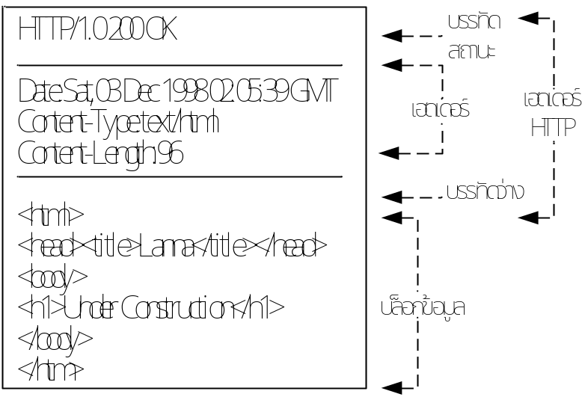

รูปที่ 3.9 ข้อความตอบสนองที่ส่งมาจากเซิร์ฟเวอร์

และเนื้อหาของไฟล์ current.html นั้นจะถูกส่งมาให้เว็บบราวเซอร์ โดยจะอยู่ในบล็อกข้อมูลเพื่อให้เว็บบราวเซอร์นำไปตีความหมายและแสดงในวินโดว์เว็บบราวเซอร์ ถ้าจำลองตัวเองเป็นเว็บบราวเซอร์หลัง จากที่ส่งข้อความร้องขอไปยังเซิร์ฟเวอร์แล้ว อาจจะเห็นข้อมูลในลักษณะดังรูปที่ 3.9 ตอบกลับมาจากเซิร์ฟเวอร์
จากรูปที่ 3.9 จะเห็นว่าในส่วนของเฮดเดอร์ จะมีรายการเฮดเดอร์อยู่ 3 บรรทัด บรรทัดแรกที่มีคำว่า Date: เป็นตัวบอกวัน เดือน ปี ที่ข้อความตอบสนองถูกสร้างขึ้น บรรทัดที่ 2 Content-type: บอกข้อมูลที่อยู่ที่ส่งมาอยู่ในบล็อกข้อมูลมีเนื้อหาแบบ text/html และบรรทัดสุดท้าย Content-Length: บอกจำนวนไบต์ของข้อมูลที่ส่งมา (จำนวนไบต์ของข้อมูลในบล็อกข้อมูล)
แต่หากไม่มีไฟล์ current.html อยู่ที่เซิร์ฟเวอร์ ดังนั้นเซิร์ฟเวอร์ต้องตอบกลับให้เว็บบราวเซอร์ทราบว่าไม่มีไฟล์ดังกล่าว โดยข้อความในบรรทัดสถานะจากเหตุการณ์นี้จะเป็น...

HTTP/1.0 404 Not Found

ตัวเลขรหัส 404 คือ รหัสบอกว่ามีความผิดพลาดในการร้องขอ และคำว่าค้นหา Not Found เป็น
คำอธิบายความหมายของรหัส 404 ฉะนั้นถ้าจำลองตัวเราเป็นเว็บบราวเซอร์อีกครั้ง ก็อาจเห็นข้อมูลลักษณะดังรูปที่ 3.10 ตอบกลับมาจากเซิร์ฟเวอร์

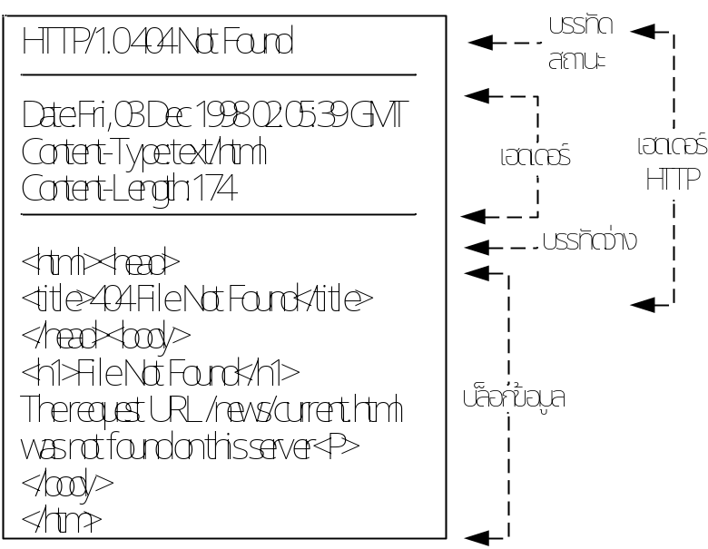

รูปที่ 3.10 ข้อความตอบสนองจากเซิร์ฟเวอร์เมื่อไม่มีข้อมูลที่ร้องขอ

3.2.6 ข้อแตกต่างระหว่างเวอร์ชั่น 1.0 กับ เวอร์ชั่น 1.1
โปรโตคอลเวอร์ชั่นใหม่ในเอชทีทีพี (HTTP) เวอร์ชั่น 1.1 นี้ได้เพิ่มประสิทธิภาพทำงานให้สูงขึ้น และปรับปรุงในด้านต่างๆที่ทำให้มีความสามารถมากขึ้น ดังนี้
- ลดภาระของการเชื่อมต่อผ่านโปรโตคอลทีซีพี (TCP Protocol) และสามารถใช้ประสิทธิภาพของทีซีพี (TCP) ได้อย่างเต็มที่
- สามารถทำการบีบอัดข้อมูลที่รับส่งระหว่างเซิร์ฟเวอร์และไคลเอนต์ได้
- รองรับการทำงานแบบ virtual host หมายถึง เว็บเซิร์ฟเวอร์เครื่องหนึ่งๆมีชื่อโดเมนมากกว่าหนึ่งชื่อได้
- สามารถรองรับการทำงานได้หลายภาษา
- โอนไฟล์ข้อมูลเฉพาะบางส่วนได้ คุณสมบัติมีประโยชน์มากในกรณีที่มีการโอนไฟล์ข้อมูลขนาดใหญ่และเกิดปัญหาขึ้นระหว่างการทำงาน ซึ่งโปรโตคอลเอชทีทีพี (HTTP Protocol) เวอร์ชั่น 1.1 มีจุดเด่นที่สามารถตรวจสอบได้ และโอนไฟล์ข้อมูลต่อจากส่วนที่เคยโอนมาแล้วได้

เอชทีทีพี (HTTP) มีคำสั่งต่างๆไม่มากนัก รายละเอียดคำสั่งของเอชทีทีพี (HTTP) มีดังนี้
คำสั่ง | รายละเอียด
GET | ใช้อ่านข้อมูลจากเว็บเซิร์ฟเวอร์และส่งไปยังไคลเอนต์ โดยมีรูปแบบดังนี้ GET<URL> HTTP/1.0 ตัวอย่างเช่น ต้องการให้เว็บเซิร์ฟเวอร์ส่งไฟล์ sale.html จากโดเมน www.netcorp.com ไปยังไคลเอนต์จะใช้รูปแบบของคำสั่ง GET ดังนี้  GET www.netcorp.com/sale.html/HTTP/1.0 นอกจากนี้คำสั่ง GET ยังสามารถกำหนดเงื่อนไขให้อ่านข้อมูลจากเว็บเซิร์ฟเวอร์ เฉพาะที่มีการเปลี่ยนแปลงแก้ไขได้ด้วย
HEAD | คำสั่งนี้จะทำงานคล้ายกับคำสั่ง GET แต่เว็บเซิร์ฟเวอร์จะส่งข้อมูลกลับมาให้เฉพาะในรายละเอียดของ metadata หรือข้อมูลในเฮดเดอร์เท่านั้น ส่วนข้อมูลที่เป็น HTML จะไม่ถูกส่งมาด้วย ซึ่งคำสั่ง HEAD นี้จะใช้เพื่อทดสอบว่าข้อมูลตาม URL นั้นๆมีการเปลี่ยนแปลงหรือไม่เท่านั้น
POST | เป็นคำสั่งที่ตรงข้ามกับคำสั่ง GET และ HEAD โดยทำหน้าที่ส่งข้อมูลจากไคลเอนต์ไปยังเว็บเซิร์ฟเวอร์ แต่โดยปกติแล้วการส่งข้อมูลจากไคลเอนต์ไปยังเว็บเซิร์ฟเวอร์นั้นจะไม่ค่อยมีใช้งาน นอกจากในกรณีที่ HTML ทำงานในลักษณะที่ให้ผู้ใช้กรอกข้อมูลลงตามแบบฟอร์ม (เช่น รายละเอียดส่วนตัวของผู้ใช้งาน) และส่งข้อมูลนี้กลับมาเก็บไว้ที่เว็บเซิร์ฟเวอร์
PUT | เป็นคำสั่งที่ทำงานเหมือนกับคำสั่ง POST แต่ไม่เป็นที่นิยม
DELETE | เพื่อให้ไคลเอนต์สั่งเว็บเซิร์ฟเวอร์ลบ URL ที่กำหนดไว้ออกจากเซิร์ฟเวอร์ แต่เป็นคำสั่งที่ไม่นิยมใช้มากนัก เนื่องจากเว็บเซิร์ฟเวอร์ทั่วไปมักจะทำงานในแบบอ่านข้อมูลได้เท่านั้น (read-only)
LINK | เป็นคำสั่งที่เชื่อม URL ที่ต้องการไปยังเว็บเซิร์ฟเวอร์อื่น
UNLINK | ยกเลิกคำสั่ง LINK ให้กลับมาใช้เซิร์ฟเวอร์เดิมตามที่กำหนดไว้ใน URL

ตารางที่ 3.1 แสดงคำสั่งของเอชทีทีพี (HTTP)

3.3 ซีจีไอ (CGI Common Gateway Interface)
การทำงานของเวิลด์ไวด์เว็บ (www) แต่เดิมเป็นการแสดงข้อมูลที่คงที่ไม่มีการเปลี่ยนแปลงและไม่สามารถตอบโต้กับผู้ใช้งานได้ แต่ซีจีไอ (CGI) ซึ่งย่อมาจาก Common Gateway Interface เป็นกลไกที่ทำให้เครื่องผู้ใช้บริการสามารถเรียกโปรแกรมประยุกต์บนเครื่องให้บริการได้ การแสดงผลของเว็บจึงไม่ได้เป็นแบบคงที่อีกต่อไปเพราะมันเรียกใช้งานโปรแกรมประยุกต์บนเครื่องให้บริการได้ การแสดงผลของเว็บจึงไม่ได้เป็นแบบคงที่อีกต่อไปเพราะมันไม่ได้เก็บข้อมูลที่ไฟล์ใด แต่ผลลัพธ์ที่เกิดขึ้นมาจากการรัน แอพพลิเคชั่นทางด้านเครื่องให้บริการแล้วส่งข้อมูลที่ได้ไปให้ผู้ใช้ทางฝั่งบราวเซอร์ทันที โดยธรรมชาติข้อมูลบ้างอย่างมันมีการเปลี่ยนแปลงอยู่เสมอ เช่น ข้อมูลการซื้อขายหุ้นในตลาดหลักทรัพย์ เป็นต้น ดังนั้นจึงเป็นการดีที่จะใช้โปรแกรมซีจีไอ (CGI) ดึงข้อมูลล่าสุดมาเก็บไว้ในฐานข้อมูลเพื่อที่จะนำไปแสดงผลต่อไปยังบราวเซอร์ อีกตัวอย่างหนึ่งของการใช้ซีจีไอ (CGI) คือ การอนุญาตให้ผู้ใช้ที่เป็นสมาชิกเท่านั้นจึงจะสามารถที่จะเข้าถึงข้อมูลที่ต้องการได้ ในขณะผู้ที่ไม่ใช่สมาชิกจะสามารถเข้าดูข้อมูลได้เฉพาะที่อยู่ภาย นอกเท่านั้น ในปัจจุบันการดำเนินธุรกิจการค้าทางอินเตอร์เน็ตได้เพิ่มมากขึ้นที่เรียกว่า อีคอมเมิร์ซ (E-Commerce) ก็ได้นำความสามารถทางด้านซีจีไอ (CGI) มาใช้เป็นอย่างมาก คือ สามารถที่จะรับการสั่งซื้อจากลูกค้าผ่านทางอินเตอร์เน็ต และก็ให้ลูกค้าสามารถจ่ายเงินผ่านทางอินเตอร์เน็ตได้ด้วย

3.3.1 หลักการทำงานของซีจีไอ (CGI)
ซีจีไอ (CGI) เป็นแอปพลิเคชั่น ซึ่งทำงานเป็นตัวกลางระหว่างเซิร์ฟเวอร์กับไคลเอนต์ โดยข้อมูลที่จะให้บริการผ่านเวิลด์ไวด์เว็บ (WWW) ได้นั้น จะต้องถูกเก็บอยู่ในเซิร์ฟเวอร์ หรือ ฐานข้อมูล เมื่อทางฝั่งเซิร์ฟเวอร์ได้รับการร้องขอไฟล์จากไคลเอนต์ ทางฝั่งเซิร์ฟเวอร์จะค้นหาและส่งไฟล์ที่ไคลเอนต์ต้องการกลับไปให้ไคลเอนต์ แสดงดังรูปที่ 3.11
1
2
3
4
5
5
6
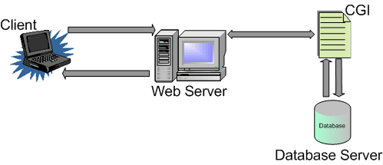
รูปที่ 3.11 แสดงการทำงานของซีจีไอ (CGI)

จากรูปที่ 3.11 จะมีขั้นตอนการทำงานเป็นขั้นตอนต่างๆ ดังนี้
ขั้นตอนที่ 1 ฝั่งไคลเอนต์ (Client) จะทำการร้องขอข้อมูล หรือ เรียกใช้ไฟล์ PHP ที่เก็บอยู่ในเครื่องเซิร์ฟเวอร์ (Server)
ขั้นตอนที่ 2 ฝั่งเซิร์ฟเวอร์จะทำการค้นหาไฟล์ PHP แล้วทำการประมวลผลไฟล์ PHP ตามที่ไคลเอนต์ทำการร้องขอมา
ขั้นตอนที่ 3 ทำการประมวลผลไฟล์ PHP
ขั้นตอนที่ 4 ทำการติดต่อกับฐานข้อมูลโดยส่งคำสั่งเอสคิวแอล (SQL) ไปยังดีบีเอ็มเอส (DBMS) เพื่อขอข้อมูลในฐานข้อมูลมาใช้ร่วมกับการประมวลผล
ขั้นตอนที่ 5 DBMS จะทำการประมวลผลคำสั่งเอสคิวแอล (SQL) ที่ได้แล้วส่งค่าของข้อมูลที่ต้องการกลับไปยังเซิร์ฟเวอร์
ขั้นตอนที่ 6 ส่งผลลัพธ์จากการประมวลผลไปยังเครื่องไคลเอนต์

ลักษณะการทำงานของซีจีไอ (CGI) ต้องอาศัยการประมวลผลที่เซิร์ฟเวอร์ แล้วสร้างคำตอบออกมาเป็นเนื้อหาแบบเอชทีเอ็มแอล (HTML) จากนั้นจึงส่งเนื้อหากลับไปให้ไคลเอนต์ ซึ่งเป็นการทำงานแบบ รวมศูนย์ คือ งานทุกอย่างทำที่เซิร์ฟเวอร์หมด ไคลเอนต์เพียงแต่ทำหน้าที่ส่งคำร้องขอและรอรับผลการทำงานเท่านั้น ดังนั้นเซิร์ฟเวอร์จะต้องทำงานหนักมากและใช้เนื้อที่ในการเก็บข้อมูลเยอะแต่เพื่อเป็นการลดภาระให้แก่เซิร์ฟเวอร์เราสามารถที่จะใช้ Cookie ช่วยได้โดยให้ทางฝั่งไคลเอนต์ช่วยเก็บข้อมูลของผู้ใช้แต่ละคนไว้แทน

3.3.2 ภาษาที่ใช้ในการเขียนโปรแกรมซีจีไอ (CGI)
เนื่องจากซีจีไอ เป็นโปรแกรมการอินเตอร์เฟสเบื้องต้น ดังนั้น จึงใช้ภาษาอะไรก็ได้ที่สามารถทำงานได้บนระบบปฏิบัติการเดียวกับเว็บเซิร์ฟเวอร์ ไม่ว่าจะเป็น PERL, C/C++, Visual Basic, Delphi, Pascal และอื่นๆ แต่การจะเลือกว่าควรจะใช้ภาษาใดนั้นขึ้นอยู่กับตัวแปรหลายอย่างเพราะแต่ละภาษามีจุดเด่นที่แตกต่างกัน เช่น
PERL เป็นภาษาแบบสคริปต์ที่ทำงานบนระบบปฏิบัติการยูนิกส์ แต่ปัจจุบันได้พัฒนาให้สามารถทำงานบนระบบปฏิบัติการวินโดว์ได้ด้วย ใช้งานง่ายโดยเฉพาะมีความสามารถในการจัดการกับตัวอักษรได้เป็นอย่างดี จึงเป็นที่นิยมในการทำโปรแกรมซีจีไอ (CGI)
Visual Basic เป็นภาษาที่ได้รับความนิยมมากสำหรับการเขียนโปรแกรมบนระบบปฏิบัติการวินโดว์ เนื่องจาก Visual Basic เป็นภาษาที่ได้รับความนิยมในการเขียนโปรแกรมต่างๆทั่วโลก และอีกเหตุหนึ่งเพราะว่า ภาษา Visual Basic มีความง่ายในการศึกษาและการใช้งาน
ภาษาซี (C) ก็เป็นอีกภาษาหนึ่งที่เหมาะสำหรับใช้เขียนโปรแกรมซีจีไอ (CGI) เหตุผลเช่นเดียวกันกับภาษา Visual Basic
พีเอชพี (PHP) เป็นสคริปต์แบบเอ็มบิเด็ด Embedded คือ สามารถแทรกร่วมกับแท็กเอชทีเอ็มแอล (HTML Tag) ได้อย่างอิสระ และหากเราพัฒนาโค้ดไว้ในรูปแบบของชั้น (Class) ที่เขียนขึ้นเพียงครั้งเดียวแล้วเรียกใช้งานได้ตลอดทำให้สะดวกและรวดเร็วต่อการพัฒนาโปรแกรมต่างๆ
ดังนั้นการเลือกว่าควรใช้ภาษาใดนั้นขึ้นอยู่กับงานที่ซีจีไอ (CGI) จะต้องทำและความถนัดในภาษานั้นๆ สิ่งแรกที่สำคัญในการเลือกใช้ คือ ภาษาที่เลือกใช้สามารถรันได้บนเครื่องเซิร์ฟเวอร์ ไหนได้บ้าง

